22.HTML Formuláře

Význam a použití formulářů na webu. Element <form> a jeho základní atributy (action, method, enctype aj.). Formulářové prvky – <input> a jeho různé typy (text, password, email, number, checkbox, radio, file, date, color, range aj.), <select>, <option>, <textarea>, <button>, <label>, <fieldset>, <legend> a další. Atributy formulářových polí (name, value, placeholder, required, disabled, readonly, maxlength aj.). HTML validace formulářů. Propojení a zpracování formulářů JavaScriptem – čtení a nastavení hodnot, zpracování dat, události formulářů, validace na klientské straně. Odesílání dat metodami GET a POST.

Význam a použití formulářů
- základní prostředek pro komunikaci mezi uživatelem a webovou aplikací
- umožňují zadávání, odesílání a zpracování dat
- propojují klientskou stranu se serverem
- slouží ke sběru dat jako registrace, přihlášení, objednávky
- umožňují ukládat data do databáze
- můžeme pomocí nich validovat správnost zadaných údajů

Element <form>
- je to základní kontejner pro formulářové prvky
- ohraničuje část stránky určenou pro odesílání dat
- umožňuje nastavit způsob a cíl odesílání formuláře
- zjednodušeně „je to ten element bez, kterého by nešel udělat formulář“

Atributy
Atribut – action
- určuje URL adresu, kam se data pošlou
- jeho cesta může být buď: relativní nebo absolutní
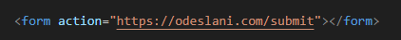
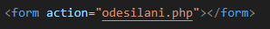

Atribut – method
- určuje způsob odesílání dat
Metoda – GET
- data se přidají do URL
- viditelné v adresním řádku
- omezená délka, používá se pro načítání dat
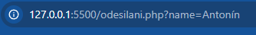
URL odeslaného formuláře při metodě GET:

Metoda – POST
- data se posílají v těle HTTP požadavku
- nejsou vidět v URL, používá se pro odesílání dat
- používat vždy pro odesílání citlivých dat!!!

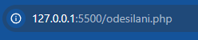
URL odeslaného formuláře při metodě POST:
Atribut – enctype
- určuje jakým způsobem budou data z formuláře zakódována při odesílání na server
- používá se hlavně při metodě POST

- máme tři možnosti enctypu: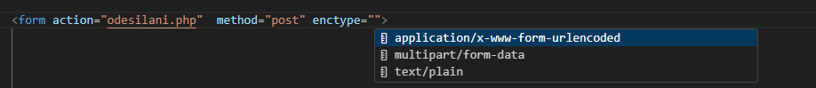

application/x-www-form-urlencoded
- nejčastější typ
- data se odesílají jako klíč = hodnota
- mezery se převádí na „+“ a speciální znaky se URL-kódují
- používá se pro běžné formuláře

multipart/form-data
- používá se při nahrávání souborů
- data se neposílají jako jeden řetězec, ale rozdělí se do více částí
- umožňuje posílat soubory

text/plain
- odesílá data jako čistý text
- moc se nepoužívá

Další atributy

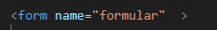
name
- název formuláře, důležité pro JS

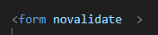
novalidate
- vypne validaci formuláře

autocomplete
- vypíná/zapíná našeptávání formuláře

target
- určuje kde se otevře odpověď pro server po odeslání

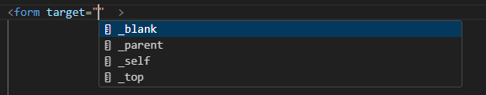
- _self = otevře se ve stejném okně
- _blank = otevře se v nové kartě
- _parent = otevře se v rodičovském rámci
- _top = otevře se přes celé okno

Formulářové prvky

<input>
- je to základní formulářový prvek pro zadávání dat uživatelem
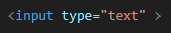

- každý input může mít svůj <label>, který nám popisuje, co se do daného inputu má zadávat
- input a label propojíme takto:
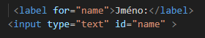
U labelu napíšeme for a do něj napíšeme stejnou hodnotu jako pro id v inputu
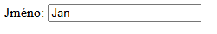

password
- input pro heslo, znaky v inputu jsou skryté
Je dobré přidávat i atribut name, abychom věděli pod jakou hodnotou se data odesílají

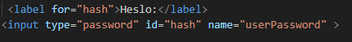

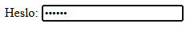
email
- input pro email
- má rovnou i automatickou validaci, takže musíme zadávat „@“

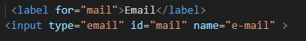
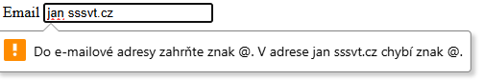

number
- zajistí to, že lze vybrat pouze číslo
Číslo se na stránce zadává pomocí up/down buttonu. A v atributech lze i omezit rozsah zadávaného čísla pomocí: min a max

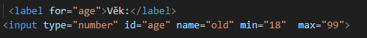

checkbox
- input, který slouží pro zaškrtávací políčko
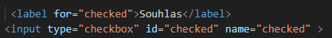

radio-button
- souží pro vybrání jedné možnosti ze skupiny možností

U radio-buttonu lze vybrat jen jednu možnost. Propojení radio buttonů zajistíme, tak že u name jim dáme stejnou hodnotu takže „gender“. Atribut value nám vytvoří reálnou hodnotu toho daného radio buttonu (je to tam aby program věděl že žena je žena atd…)

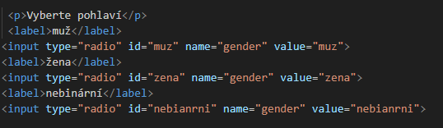

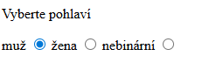

file
- input file, jednoduše slouží pro nahrávání souborů
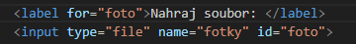
Kliknutím na „Vybrat soubor“ se vybere soubor jaký chceme a do „Soubor nevybrán“ se napíše název toho souboru
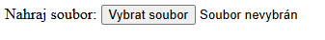

date
- input, který slouží pro výběr data
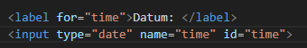
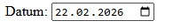

color
- input, který umožní výběr barvy
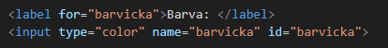
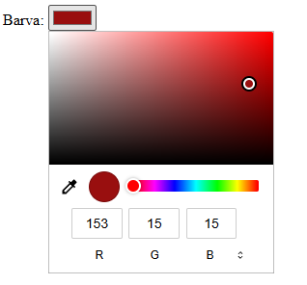

range
- input, který se chová jako posuvník
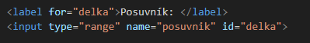
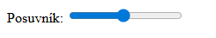

tel
- input, který slouží pro telefonní číslo, ale nemá automatickou kontrolu formátu
- na mobilu zobrazí numerickou klávesnici
- vypadá jako normální text box
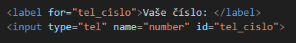
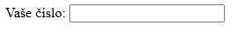

search
- input, který slouží pro vyhledávání
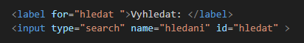
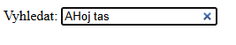

time
- input, který ukazuje pouze čas
- datetime-local = udělá čas i datum dohromady
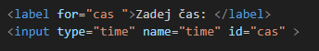
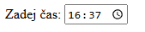

reset
- input, který slouží pro resetování formuláře
- při kliknutí na tlačítko „resetovat“ se vymaže „fdsafdsfgsdf“
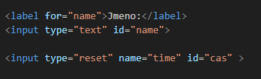

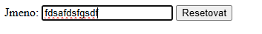

SELECT/OPTION
- používá se pro vytvoření rozbalovacího seznamu
- uživatel si vybere jen jednu položku
- <select> vytváří rozbalovací seznam
- <option> vytváří jednotlivé možnosti
- do „value“ dáváme skutečnou hodnotu, která se odešle ve formuláři
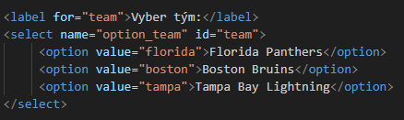
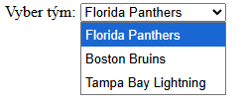

textarea
- je to víceřádkové pole, používá se pro delší text
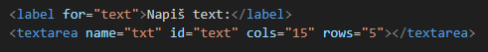
Pomocí cols nastavujeme šířku
Pomocí rows nastavujeme výšku
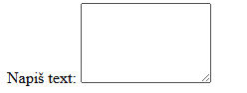

button
- slouží jako tlačítko, které má různé funkce
- element button musí být umístěn uvnitř formuláře
- typy:
submit – při kliknutí odešle formulář
reset – při kliknutí vymaže data ve formuláři
button – při kliknutí spustí nastavenou JS funkci
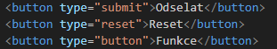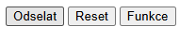

fieldset
- používá se pro grafické oddělení částí ve formuláři
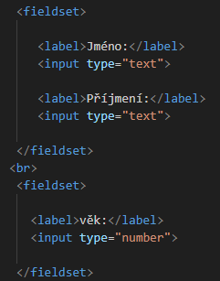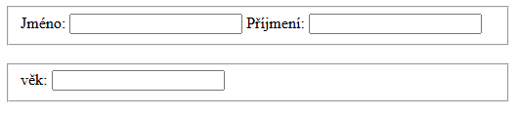

legend
- slouží jako nadpis každého fieldsetu
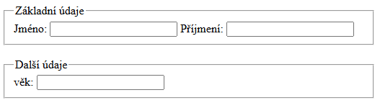
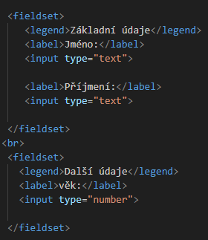

Další

datalist
- slouží jako našeptávač
- když najedu do inputu tak mi to našeptá dané možnosti
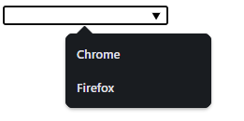
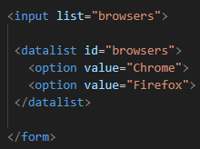

optgroup
- slouží k rozdělení možností v <select> do skupin
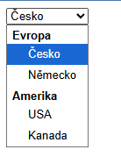
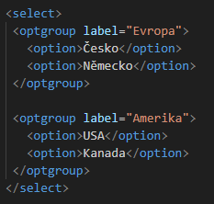

Atributy formulářových polí

name = určuje název proměnné, která se odešle na server

value = určuje výchozí hodnotu pole

placeholder = šedivá nápověda uvnitř pole, slouží uživateli k tomu aby věděl co má psát
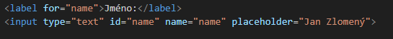
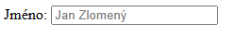

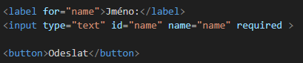
required = pole je povinné, tudíž musí být vyplněné
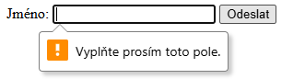

disabled
- zajistí to, že pole je neaktivní a neodešle se
- vizuálně je textové pole, takové zašedlé
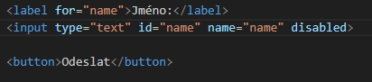
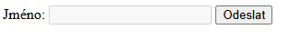

readonly
- předem danou hodnotu v poli nelze upravit, ale jen odeslat
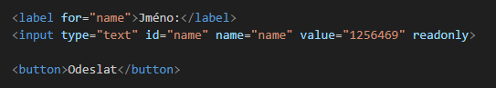
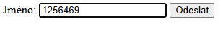

maxlenght
- určuje nám maximální počet znaků
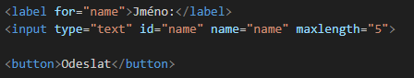
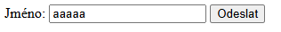

min/max
- omezuje maximální a minimální hodnotu
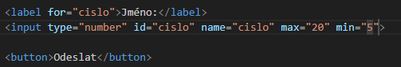
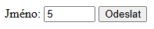

checked
- zajistí to, že radio button nebo check box je už předem zaškrtnutý
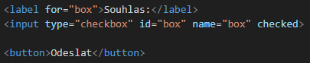
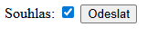

HTML validace formulářů
- prohlížeč kontroluje uživatele, jestli zadává validní data
- většina atributů je už nahoře napsaná

pattern
- je atribut, který umožňuje kontrolovat formát textu pomocí regulárního výrazu (regex)

Například:
Regex, který povolí jen tři písmena
Regex, který slouží k telefonnímu číslu

novalidate
- vypne validaci formuláře

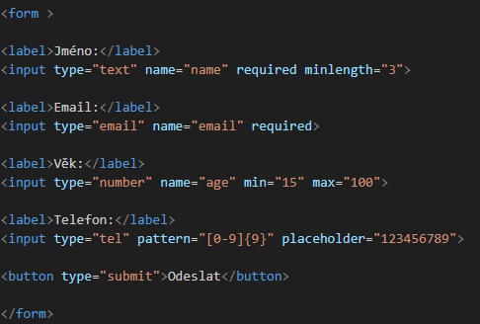
- příklad jednoduché validace formuláře:

JavaScript a formuláře
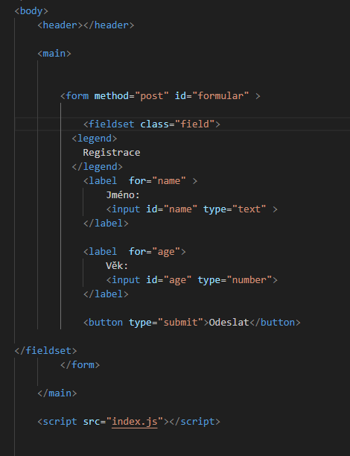
- mám jednoduchý formulář v HTML v souboru index.html
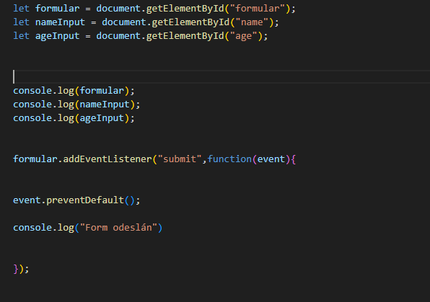
- toto je už soubor index.js takže soubor kde je Java Script
- první tři řádky nám vybírají elementy přes DOM z html souboru,
let = proměnná
document = ten HTML dokument se kterým pracujeme takže index.html
getElementById = metoda, který vybírá ID (takže vybíráme ID, které se jmenuje formular)

elementy můžeme vybírat i pomocí querySelector (), tato metoda vybere první shodu, kterou píšeme do závorky funguje jako když selektujeme v CSS například:

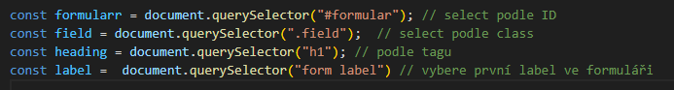

- console.log () = vypíše danou hodnotu do konzole v devtools
- například na druhém screenshotu vypisuji tři proměnné
- při zmáčknutí F12 v Console se zobrazí toto:
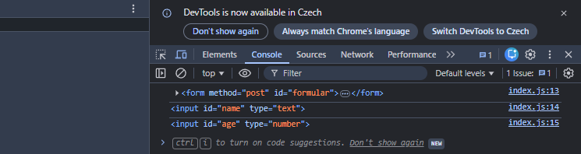

-formular.AddEventListener = formular je element from, který jsme si vyselektovali z HTML a metoda addEventListener nám říká že až se na tomhle formuláři stane nějaká událost (tedy Event) spusť můj kód, obecně tato metoda přidává reakci na událost

- „submit“ = je název události, která se spustí, když ve formuláři klikneme na tlačítko submit (Odeslat)

- function(event) = je funkce, která se spustí při submitu
- event = objekt s informacemi o tom co se stalo, díky event můžeme ve funkci dále pracovat s funkcí

-event.preventDefault = zastaví výchozí chování prohlížeče pro danou událost, bez toho by se formulář odeslal a stránka by se obnovila

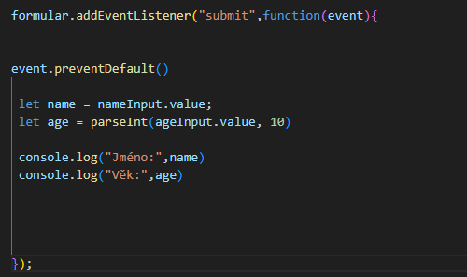
- tato funkce při události „submit vypíše do konzole data získané z formuláře
- let name = nameInput.value; = vytváříme si novou proměnnou name a nastavujeme jí to že je to ten nameInput,
- .value = znamená že z toho inputu vytahujeme ty data která nám do formuláře zapsal uživatel
- parseInt(ageInput.value, 10) = tato metoda nám převádí string na CELÉ číslo a 10 nám říká v jaké soustavě to má být, takže v desítkové

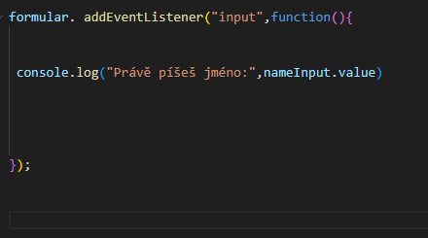
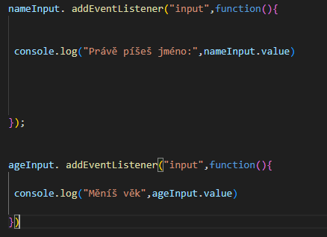
- input = je event, který se spustí kdykoliv se změní hodnota v inputu
- takže když například začnu psát do formuláře tak v konzoli se mi napíše daný text v uvozovkách

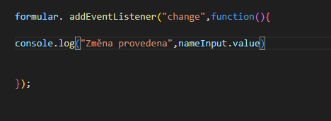
- change = je event, který když se hodnota prvku změní a uživatel tu změnu potvrdí (například klikne myší mimo) tak se vypíše do konzole

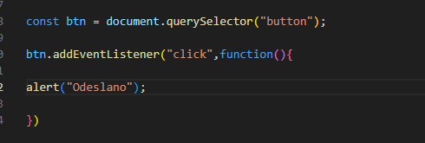
- na prvním řádku jsem si vybral z HTML Id=button
- click = je event, který když kliknu na daný prvek (v tomto případě button) tak provede nějakou akci v tomto případě stránka vypíše alert „Odeslano“

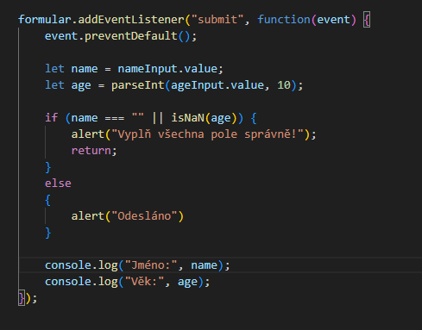
- tato funkce při odeslání, odešle formulář , kde vybere hodnoty zapsané ve formuláři uživatelem, zkontroluje podmínkou a to když bude jméno prázdné nebo věk nebude číslo tak vyhodí alert, v případě když budě vše v pořádku tak do konzole vypíše uživatelem zadané jméno a věk

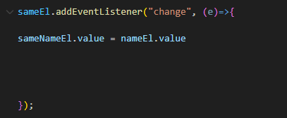
- tato událost udělá to, že když se změní checkbox tak se z inputu nameEl napíše jeho hodnota i do inputu sameNamEl

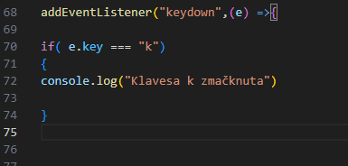
- tato událost dělá to že když na stránce zmáčknu klávesu „k“ tak do konzole vypíše „Klávesa k zmačknuta“

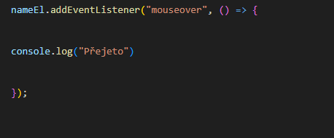
- tato událost zajistí, že když přejedu myší po elementu nameEL, tak se mi do konzole vypíše „Přejeto“

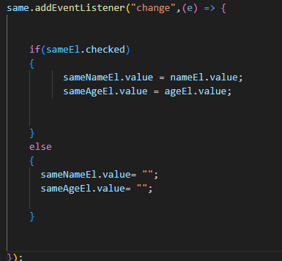
- tato funkce zajistí to že když je element sameEL (v tomto případě je to checkBox) zaškrtlý tak z elementu nameEL a ageEl (což je ve formuláři jméno a věk) tak to přepíše do inputu, který se jmenuje sameNameEl a sameAgeEl, když je checkBox nezaškrtnutý tak jsou ty inputy prázdné

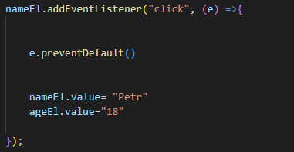
- zde nastavuji hodnoty do inputu, takže když kliknu do inputu nameEL tak se mi vyplní do inputu nameEL „Petr“ a do ageEL se mi vyplní „18“

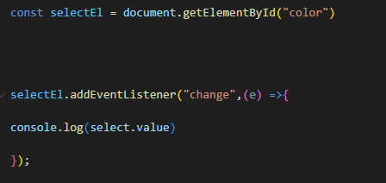

- tato událost udělá to že když vyberu nějakou možnost v rozbalovacím balíčku který má id color, tak do konzole vypíše jakou bravu jsem vybral

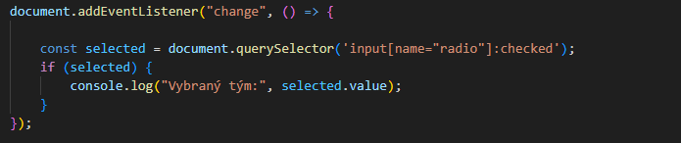
- tato událost zajistí to že když vybereme jeden radioButton tak se nám hodnota toho radioButtonu vypíše do console

Validace formuláře na klientské straně
- slouží pro kontrolu správnosti dat ještě před odeslání dat na server

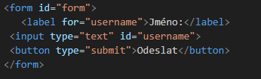

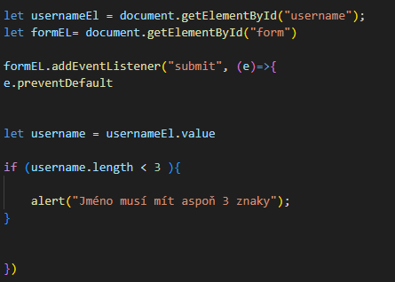
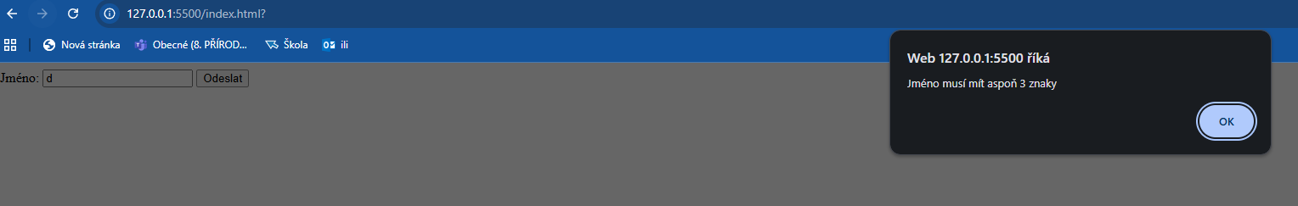
- například tato událost zajišťuje, že když v inputu budou méně než 3 znaky tak nám vyskočí upozorňovací okénko

